天然入浴劑‘美肌之湯’Biahada Onsen
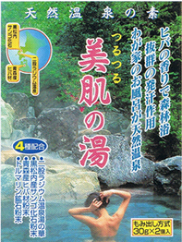 爽滑‘ 美肌之湯’ 60g- 30g x 2


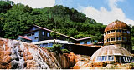
以天然二股溫泉出產的溫泉精華（醫藥部認定）為主要成分，通電氣石、珊瑚化石、青森產幹葉粉末等100%天然材料精製而成。
能使肌膚爽滑，具有優秀的發汗效果，產生的負氫離子作用可使身心放鬆，並且成分中含有的幹葉粉末還具有森林浴、抗菌、脫臭的效果。

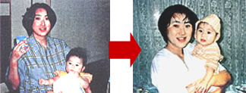
26年間與特異反應症的結果
使用‘溫泉精華’後擺脫了化學藥品三重縣龜山市T.T女士 26歲
（由二股溫泉新聞選拔）

札幌國際大學教授 溫泉學
松田 忠德 氏 (1949年生)
我在家裡的浴室試用時也感到很震驚。站在溫泉學者的立場上，我曾集中全部精神仔細的檢查，入浴大約5分鐘左右的時候，汗就開始湧出，保溫效果也極好。保溫效果很重要，所以選擇一種好的入浴劑非常困難。但這種含有100%天然成分的美肌之湯我也稱讚它為真正的入浴劑，乃是在眾多市場出售的入浴劑中的極品，去不成二股溫泉的人可以足不出戶的享受溫泉感覺這絕對是一件好事。

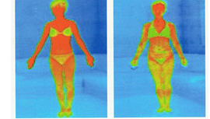
---左面--- ---右面 ---
使用‘美肌之湯’ 一般入浴劑入浴後3小時
入浴後3小時


可治療神經痛、痛、寒症、皮膚病等，並能恢復疲勞，使肌膚爽滑， 給您由內到外的溫暖效果。

使肌膚爽滑，給您由內到外的溫暖感覺

具有芳香與森林浴、抗菌、脫臭、放鬆精神的效果

具有負氫離子、遠紅外線效果，可使血行舒暢、緩和神經痛
※ 本品天然溫泉精華‘美肌之湯’會隨著“揉搓擠出”方式使天然成分一位元粉末狀態擴散， 和通常的溫泉一樣，其中的天然成分會將毛巾等著色，所以剩下的洗澡水不能用於洗滌。
※ 本產品不含有對浴缸、浴池等有害的成分。
※ 本品不含有任何化學藥品，男女老幼均可安心使用。
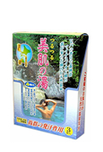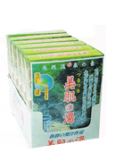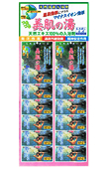
ALL-PLUS POWER INTERNATIONAL CORP. 華威國際企業股份有限公司
No.210, Sec. 1, Zhiyu Rd., Shilin District, Taipei City 111, Taiwan
台北市111士林區芝玉路一段210號 Tel:886-2-2831-5898 , Fax:886-2-2831-1281

